2022年度

四川省中共盐边县委党校

决算公开

目 录

公开时间：2023年10月26日

第一部分部门概况 1
一、部门职责 1
二、机构设置 1
第二部分 2022年度部门决算情况说明 2
一、收入支出决算总体情况说明 2
二、收入决算情况说明 3
三、支出决算情况说明 3
四、财政拨款收入支出决算总体情况说明 3
五、一般公共预算财政拨款支出决算情况说明 4
六、一般公共预算财政拨款基本支出决算情况说明 6
七、财政拨款“三公”经费支出决算情况说明 7
八、政府性基金预算支出决算情况说明 9
九、国有资本经营预算支出决算情况说明 9
十、其他重要事项的情况说明 9
第三部分名词解释 11
第四部分附件 14
第五部分附表 26
- 收入支出决算总表 26
二、收入决算表 27
三、支出决算表 28
四、财政拨款收入支出决算总表 29
五、财政拨款支出决算明细表 30
六、一般公共预算财政拨款支出决算表 34
七、一般公共预算财政拨款支出决算明细表 35
八、一般公共预算财政拨款基本支出决算明细表 39
九、一般公共预算财政拨款项目支出决算表 40
十、政府性基金预算财政拨款收入支出决算表 41
十一、国有资本经营预算财政拨款收入支出决算表 42
十二、国有资本经营预算财政拨款支出决算表 43
十三、财政拨款“三公”经费支出决算表 44

部门概况

部门职责
中共盐边县委党校属于参公事业单位，主要职能是承担各级党员领导干部以及年轻后备干部的培训工作、宣传党的理论、路线、方针和政策，完成科研课题，围绕县委、县政府的重大战略部署和政策，为全县经济和社会发展服务。

二、机构设置
中共盐边县委党校属于独立核算机构，下属二级预算单位0个，其中行政单位0个，参照公务员法管理的事业单位0个，其他事业单位0个。

第二部分 2022年度部门决算情况说明

- 收入支出决算总体情况说明
2022年度收、支总计285.95万元。与2021年相比，收、支321.46万元，收、支各下降35.51万元，下降11.04%。主要变动原因是办班班次减少。

图1：收、支决算总计变动情况图
- 收入决算情况说明

2022年本年收入合计285.95万元，其中：一般公共预算财政拨款收入285.95万元，占100%。

图2：收入决算结构图

- 支出决算情况说明

2022年本年支出合计285.95万元，其中：基本支出259.47万元，占90.74%；项目支出26.48万元，占9.26%。

图3：支出决算结构图

四、财政拨款收入支出决算总体情况说明
2022年财政拨款收、支总计285.95万元。与2021年相比，财政拨款收、支总计各减少35.51万元，下降11.04%。主要变动原因是办班班次减少。

图4：财政拨款收、支决算总计变动情况

五、一般公共预算财政拨款支出决算情况说明

（一）一般公共预算财政拨款支出决算总体情况
2022年一般公共预算财政拨款支出285.95万元，占本年支出合计的100%。与2021年相比，一般公共预算财政拨款支出减少35.51万元，下降11.04%。主要变动原因是办班班次减少。

图5：一般公共预算财政拨款支出决算变动情况

（二）一般公共预算财政拨款支出决算结构情况
2022年一般公共预算财政拨款支出285.95万元，主要用于以下方面：教育支出210.18万元，占73.51%；社会保障和就业支出40.12万元，占14.03%；卫生健康支出17.48万元，占6.11%；住房保障支出18.17万元，占6.35%。

图6：一般公共预算财政拨款支出决算结构

（三）一般公共预算财政拨款支出决算具体情况

2022年一般公共预算支出决算数为285.95万元，完成预算100%。其中：
1.教育（类）教育管理事务（款）行政运行（项）支出决算为107.72万元，完成预算100%。
2.教育（类）教育管理事务（款）一般行政管理事务（项）支出决算为4.97万元，完成预算100%。
3.教育（类）进修及培训（款）干部教育（项）支出决算为97.51万元，完成预算100%。
4.社会保障和就业支出（类）行政事业单位养老支出（款）行政单位离退休（项）支出决算为11.76万元，完成预算100%；
5.社会保障和就业支出（类）行政事业单位养老支出（款）事业单位离退休（项）支出决算为3.20万元，完成预算100%
6.社会保障和就业支出（类）行政事业单位养老支出（款）机关事业单位基本养老保险缴费支出（项）支出决算为16.59万元，完成预算100%。
7.社会保障和就业支出（类）行政事业单位养老支出（款）机关事业单位职业年金缴费支出（项）支出决算为7.65万元，完成预算100%。
8.社会保障和就业支出（类）抚恤（款）死亡抚恤（项）支出决算为0.92万元，完成预算100%。
9.卫生健康支出（类）行政事业单位医疗（款）行政单位医疗（项）支出决算为6.69万元，完成预算100%。
10.卫生健康支出（类）行政事业单位医疗（款）事业单位医疗（项）支出决算为4.95万元，完成预算100%。
11.卫生健康支出（类）行政事业单位医疗（款）公务员医疗补助（项）支出决算为3.37万元，完成预算100%。
12.卫生健康支出（类）行政事业单位医疗（款） 其他行政事业单位医疗支出（项）支出决算为2.46万元，完成预算100%。
13.住房保障支出（类）住房改革支出（款） 住房公积金（项）：支出决算为18.17万元，完成预算100%。

六、一般公共预算财政拨款基本支出决算情况说明
2022年一般公共预算财政拨款基本支出259.47万元，其中：
人员经费244.74万元，主要包括：基本工资、津贴补贴、奖金、绩效工资、机关事业单位基本养老保险缴费、职业年金缴费、其他社会保障缴费、其他工资福利支出、抚恤金、生活补助、医疗费补助、奖励金、住房公积金、其他对个人和家庭的补助支出等。
公用经费14.73万元，主要包括：办公费、印刷费电费、邮电费、物业管理费、差旅费、维修（护）费、租赁费、会议费、培训费、劳务费、工会经费、福利费、公务用车运行维护费、其他交通费、其他商品和服务支出等。

七、财政拨款“三公”经费支出决算情况说明

（一）“三公”经费财政拨款支出决算总体情况说明
2022年“三公”经费财政拨款支出决算为0.42万元，完成预算100%，较上年0.13万元增加0.29万元，增长69%。

（二）“三公”经费财政拨款支出决算具体情况说明
2022年“三公”经费财政拨款支出决算中，因公出国（境）费支出决算0万元，占0%；公务用车购置及运行维护费支出决算0.42万元，占100%；公务接待费支出决算0万元，占0%。具体情况如下：

图7：“三公”经费财政拨款支出结构
- 因公出国（境）经费支出0万元，完成预算0%。全年安排因公出国（境）团组0次，出国（境）0人。
2.公务用车购置及运行维护费支出0.42万元，完成预算100%。公务用车购置及运行维护费支出决算比2021年增加0.42万元，增长100%。主要原因是因调研、疫情防火督查工作等原因增加公务用车。
其中：公务用车购置支出0万元。全年按规定更新购置公务用车0辆，截至2022年12月底，单位共有公务用车1辆，其中：轿车1辆、越野车0辆、载客汽车0辆。
公务用车运行维护费支出0.42万元。主要用于调研、森林防灭火督查等所需的公务用车燃料费、维修费、保险费等支出。
- 公务接待费支出0万元，完成预算100%。
国内公务接待支出0万元；
外事接待支出0万元。

八、政府性基金预算支出决算情况说明
2022年政府性基金预算财政拨款支出0万元。
- 国有资本经营预算支出决算情况说明
2022年国有资本经营预算财政拨款支出0万元。
- 其他重要事项的情况说明

（一）机关运行经费支出情况
2022年，县委机关运行经费支出14.73万元，比2021年17.55万元，减少2.82万元，下降16.07%，主要变动原因办班班次减少。

（二）政府采购支出情况
2022年，政府采购支出总额0万元。

（三）国有资产占有使用情况
截至2022年12月31日，公务用车共有车辆1辆，其中：主要领导干部用车0辆、机要通信用车0辆、应急保障用车0辆、其他用车0辆，其他用车主要用于调研、森林防灭火督查等所需。单价100万元以上专用设备0台（套）。

（四）预算绩效管理情况
根据预算绩效管理要求，本部门在2022年度预算编制阶段，组织对在编人员经费、工资性支出等35个（部门预算项目支出绩效自评表另附）项目开展了预算事前绩效评估，对35个项目编制了绩效目标，在预算执行过程中，选取2个项目开展绩效监控。组织对2022年度部门所有预算资金全面开展绩效自评，形成2022年县委党校科研资政项目自评报告及2022年主题班干部培训经费，其中，2022年县委党校科研资政项目绩效自评得分为97分，绩效自评综述；2022年主题班干部培训经费专项预算项目绩效自评得分为95分。
- 名词解释

1.财政拨款收入：指单位从同级财政部门取得的财政预算资金。
2.年初结转和结余：指以前年度尚未完成、结转到本年按有关规定继续使用的资金。
3.结余分配：指事业单位按照会计制度规定缴纳的所得税、提取的专用结余以及转入非财政拨款结余的金额等。
4.年末结转和结余：指单位按有关规定结转到下年或以后年度继续使用的资金。
5.行政运行：反映行政单位（包括实行公务员管理的事业单位）的基本支出。
6.一般行政管理事务：反映行政单位（包括实行公务员管理的事业单位）未单独设置项级科目的其他项目支出。
7.干部教育：反映各级党校、行政学院、社会主义学院、国家会计学院的支出。包括机构运转、招聘师资，举办各类培训班的支出等。
8.行政单位离退休：反映行政单位（包括实行公务员管理的事业单位）开支的离退休经费。
9.事业单位离退休：反映事业单位开支的离退休经费。
10.机关事业单位基本养老保险缴费支出：反映机关事业单位实施养老保险制度由单位缴纳的基本养老保险费支出。
11.机关事业单位职业年金缴费支出：反映机关事业单位实施养老保险制度由单位实际缴纳的职业年金支出。
12.行政单位医疗：反映财政部安排的行政单位（包括实行公务员管理的事业单位，下同）基本医疗保险缴费经费，未参加医疗保险的行政单位的公费医疗经费，按国家规定享受离休人员、红军老战士待遇人员的医疗经费。
13.事业单位医疗：反映财政部门安排的事业单位基本医疗保险缴费经费，未参加医疗保险的事业单位的公费医疗经费，按国家规定享受离休人员待遇的医疗经费。
14.公务员医疗补助：反映财政部安排的公务员医疗补助经费。
15.住房公积金：反映行政事业单位按人力资源和社会保障部、财政部规定的基本工资和津贴、补贴以及规定比例。为职工缴纳的住房公积金。
16.基本支出：指为保障机构正常运转、完成日常工作任务而发生的人员支出和公用支出。
17.项目支出：指在基本支出之外为完成特定行政任务和事业发展目标所发生的支出。
18.“三公”经费：指部门用财政拨款安排的因公出国（境）费、公务用车购置及运行费和公务接待费。其中，因公出国（境）费反映单位公务出国（境）的国际旅费、国外城市间交通费、住宿费、伙食费、培训费、工杂费等支出；公务用车购置反映公务用车购置支出（含车辆购置税，牌照费）；公务用车运行维护费反映单位按规定保留的公务用车燃料费、维修费、过桥过路费、保险费、安全奖励费用等支出；公务接待费反映单位按规定开支的各类公务接待（含外宾接待）支出。
19.机关运行经费：为保障行政单位（含参照公务员法管理的事业单位）运行用于购买货物和服务的各项资金，包括办公及印刷费、邮电费、差旅费、会议费、福利费、日常维修费、专用材料及一般设备购置费、办公用房水电费、办公用房取暖费、办公用房物业管理费、公务用车运行维护费以及其他费用。

第四部分 附件
附件1
2023年部门整体绩效评价报告范本

- 部门（单位）基本情况
- 机构组成。
中共盐边县委党校为独立核算单位，无变动情况。
- 机构职能和人员概况。
中共盐边县委党校属于参公事业单位，主要职能是承担全县党员领导干部以及年轻后备干部的培训工作、宣传党的理论、路线、方针和政策，完成科研课题，围绕县委、县政府的重大战略部署和政策开展资政建设，为全县经济和社会发展服务。
中共盐边县委党校机关编制数15人，其中：行政编制7人，事业编制8人，2022年末实有人数13人，退休7人，2022年新增3人，新增行政1人、新增事业编2人。退休事业编制1人。
- 年度主要工作任务。
1.党史学习教育常态化、长效化扎实开展。
2.党的建设强力推进。
3.党校分类建设全面推进完成。
4.干部教育培训圆满完成
5.改革创新，办出特色
（四）部门整体支出绩效目标。
2022年100%完成基本支出和项目支出。
二、部门资金收支情况
（一）部门总体收支情况。
1.部门总体收入情况
2022年度收入总计285.95万元。与2021年相比，收入321.46万元，下降35.51万元，下降11.04%。主要变动原因是办班班次减少。
2.部门总体支出情况
2022年度支出总计285.95万元。与2021年相比，支出321.46万元，下降35.51万元，下降11.04%。要变动原因办班班次减少。
- 部门总体结转结余情况
2022年无结转结余。
（二）部门财政拨款收支情况。
1.部门财政拨款收入情况

2022年本年收入合计285.95万元，其中：一般公共预算财政拨款收入285.95万元，占100%。
- 部门财政拨款支出情况

2022年一般公共预算支出决算数为285.95万元，完成预算100%。其中：教育（类）教育管理事务（款）行政运行（项）支出决算为107.72万元；教育（类）教育管理事务（款）一般行政管理事务（项）支出决算为4.97万元；教育（类）进修及培训（款）干部教育（项）支出决算为97.51万元；社会保障和就业支出（类）行政事业单位养老支出（款）行政单位离退休（项）支出决算为11.76万元；社会保障和就业支出（类）行政事业单位养老支出（款）事业单位离退休（项）支出决算为3.20万元；社会保障和就业支出（类）行政事业单位养老支出（款）机关事业单位基本养老保险缴费支出（项）支出决算为16.59万元；社会保障和就业支出（类）行政事业单位养老支出（款）机关事业单位职业年金缴费支出（项）支出决算为7.65万元；社会保障和就业支出（类）抚恤（款）死亡抚恤（项）支出决算为0.92万元；卫生健康支出（类）行政事业单位医疗（款）行政单位医疗（项）支出决算为6.69万元；卫生健康支出（类）行政事业单位医疗（款）事业单位医疗（项）支出决算为4.95万元；卫生健康支出（类）行政事业单位医疗（款）公务员医疗补助（项）支出决算为3.37万元；卫生健康支出（类）行政事业单位医疗（款） 其他行政事业单位医疗支出（项）支出决算为2.46万元；住房保障支出（类）住房改革支出（款） 住房公积金（项）：支出决算为18.17万元。
3.部门财政拨款结转结余情况
2022年部门财政拨款无结转结余。
三、部门整体绩效分析
（一）部门预算项目绩效分析。
1.人员类项目绩效分析
2022年人员经费收入244.74万元，主要用于基本工资、津贴补贴、奖金、绩效工资、机关事业单位基本养老保险缴费、职业年金缴费、其他社会保障缴费、其他工资福利支出、抚恤金、生活补助、医疗费补助、奖励金、住房公积金、其他对个人和家庭的补助支出等。截至2022年12月31日人员经费支出244.74万元，100%完成预算，县委党校严格执行相关政策，保障工资及时发放、足额发放，预算编制科学合理，未出现结余资金和违规情况。
2.运转类项目绩效分析
2022年运转经费14.73万元，主要用于办公费、印刷费电费、邮电费、物业管理费、差旅费、维修（护）费、租赁费、会议费、培训费、劳务费、工会经费、福利费、公务用车运行维护费、其他交通费、其他商品和服务支出等。截至2022年12月31日人员经费支出14.73万元，100%完成预算，保障单位日常运转，提高预算编制质量，严格执行预算，未出现结余资金和违规记录等情况。
3.特定目标类项目绩效分析
中共盐边县委党校2022共有两个项目：一是关于印发2022年部门预算批复的通知（盐边财政〔2023〕53号）科研资政项目6.57万元；二是：关于印发2022年部门预算批复的通知（盐边财政〔2023〕53号）主题班干部经费162.06万元。资金落实到位情况良好，管理制度健全、制度执行有效、项目质量可控。项目实施对经济效益、社会效益、生态效益都较好，社会公众的满意度及可持续影响力较好。项目所有开支均按照我校财务管理制度执行，资金的使用严格把关，整个项目的运行完全按照我院内部管理制度的有关规定执行，不存在违规违法的问题。
（二）部门整体履职绩效分析。
紧紧围绕“预算编制有目标、预算执行有监控、预算完成有评价、评价结果有反馈、反馈结果有应用”开展工作，突出预算绩效管理，提高资金使用效益。通过科学规范制定内控管理制度有效地加强了预算绩效管理。
2022年制定年度主体班教学计划，开设进修班、培训班等4类班次，举办县级领导干部和科级干部同志读书班、村（社区）党组书记能力提升培训班等班次13期，培训学员1344人；协助县委组织部办班4期，培训680人。主体班次培训班科级以上领导干部讲课占主体班总课时比例达52.2%，党性教育课程比重超过总课时的52.3%，1个月以上主体班次均开展了党性分析。开发三线建设与盐边发展地方特色课程1门，打造“康养融合发展”“现代农业产业发展”和“党性教育”现场教学线路3条，现场教学点位3个，今年已接纳1000余人次现场培训；组织党校专兼职教师开展集体备课及新课试讲8次。
中共盐边县委党校紧紧围绕县委的重大决策部署，撰写调研报告，为促进盐边经济转型升级、社会和谐稳定提供强大舆论支持。
（三）结果应用情况。
保障工资及时发放、足额发放，以及单位日常运转，并保质保量地完成了2022年党校培训任务。
- 自评质量。
严格按照部门预算项目支出绩效自评表进度完成支出。
四、评价结论及建议
（一）评价结论。
本年度整体支出绩效评价指标体系自评得分96分，根据评分表结果，我单位绩效管理情况较为理想，基本达到了年初设定的各项绩效目标。所有资金使用严格按审批程序办理、操作规范，会计核算结果真实、准确，各项支出严格按照各项制度执行。
绩效自评结果用于指导今后的部门预算绩效工作，全面做到保障单位正常工作运转，结合我校年度工作计划，按照进度有序使用资金。部门预算整体绩效自评表部门预算整体绩效评价自评报告将按照规定在盐边县公众信息网进行公开公示。
- 存在问题。
加强我校人员的培训教育，提高对预算资金使用效率的认识。
（三）改进建议。
加强对财务人员培训和继续教育工作，提高财务人员的整体专业技术水平。加强对单位人员的培训教育，提高对预算资金使用效率的认识。进一步加强预算资金管理，减少预算资金使用的随意性，加大预算监督管理力度，提高预算资金使用效率。

附件2
中共盐边县委党校
2022年专项资金预算项目绩效自评报告
（2022年县委党校科研资政项目）

一、项目概况
（一）项目基本情况。
1.2022年县委党校工作经费项目主管部门是中共盐边县委党校，其职能是校工作经费项目进行督促指导及验收，对资金进行划拨、使用和审核。
2.项目立项、资金申报的依据是保证党校日常工作正常进行。
3.资金使用严格按照经费支出的要求列支。
4.资金按照各项日常办公支出实际支出进行分配。
（二）项目绩效目标。
1.项目主要内容是全面推动党校调研工作，为县委、县政府提供资政建议做好后勤保障工作。
2.中共盐边县委党校紧紧围绕县委的重大决策部署，撰写调研报告。
3.分析评价申报内容是否与实际相符：此项目对全面推进县级党校分类改革工作作用大，切实提升了党校办学水平。
（三）项目自评步骤及方法。
此项目按照预定在调研期间完成。
二、项目资金申报及使用情况
（一）项目资金申报及批复情况。
此项目资金由县委党校预算并向县政府请示，由县财政局划拨使用。
（二）资金计划、到位及使用情况（可用表格形式反映）。
1.资金计划。
项目名称 | 资金 | 资金来源
科研资政项目 | 6.57万元 | 盐边县财政局
2.资金到位。资金到位6.57万元。
3.资金使用。实际支付4.97万元。
（三）项目财务管理情况。
此项目实施单位财务管理制度健全，严格执行财务管理制度，账务处理及时，会计核算规范。
三、项目实施及管理情况
（一）项目组织架构及实施流程。
此项目严格按照经费支出手续完成支付。
（二）项目管理情况。严格按照支付流程支付。
（三）项目监管情况。说明项目主管部门为加强项目管理所采取的监管手段、监管程序、监管工作开展情况及实现的效果等。
四、项目绩效情况
（一）项目完成情况。
此项目按照规定时间按时推进，满足日常工作需求。
（二）项目效益情况。
此项目的实施，全面推进了县级党校分类改革工作，切实保障了调研及日常工作顺利开展，使党校育人气氛更浓，保障了办班条件。
五、评价结论及建议
（一）评价结论。
此项目是盐边县委、县政府推进，县级党校分类改革工作的一项重大举措，切实提升了中共盐边县委党校独立办学能力。
（二）存在的问题。
随着县级党校分类改革工作不断推进，培训学员增多费用增加，2022年对预算的执行有偏差。
（三）相关建议。
保持经费投入。
中共盐边县委党校
2022年专项资金预算项目绩效自评报告
（2022年主题班干部培训经费）

一、项目概况
（一）项目基本情况。
1.2022年县委党校工作经费项目主管部门是中共盐边县委党校，其职能是对培训经费合规使用进行监督，对资金进行划拨、使用和审核。
2.项目依据《中国共产党党校（行政学院）工作条例》《干部教育培训学员管理规定》《市县级党校办学质量评估办法》《市县级党校主体班班次办学规范》和《2019—2023年盐边县干部教育培训规划》申报资金。
3.干部教育培训相关项目由校委会审定在全县各部门、乡镇征求意见后，报经县委常委会会议通过，并报市委党校备案。制定了相关干部培训资金管理办法，按程序支出。
4.资金按照各培训班实际费用及培训费支出规定进行分配。
（二）项目绩效目标。
1.项目主要内容制定年度主体班教学计划，开设进修班、培训班等4类班次，举办县级领导干部和科级干部同志读书班、村（社区）党组书记能力提升培训班等班次13期，培训学员1344人；协助县委组织部办班4期，培训680人。
2.项目应实现的具体绩效目标，包括目标的量化、细化情况以及项目实施进度计划等。开展有针对性和实效性的干部教育培训。
3.分析评价申报内容是否与实际相符：此项目对全面推进县级党校分类改革工作作用大，切实提升了党校办学水平。
（三）项目自评步骤及方法。
此项目按照预定完成。
二、项目资金申报及使用情况
（一）项目资金申报及批复情况。
此项目资金由县委党校预算并向县政府请示，由县财政局划拨使用。
（二）资金计划、到位及使用情况（可用表格形式反映）。
1.资金计划。
项目名称 | 资金 | 资金来源
主题班干部培训经费 | 162.06万元 | 盐边县财政局
2.资金到位。资金到位162.06万元。
3.资金使用。资金实际支付21.51万元。
（三）项目财务管理情况。
此项目实施单位财务管理制度健全，严格执行财务管理制度，账务处理及时，会计核算规范。
三、项目实施及管理情况
（一）项目组织架构及实施流程。结合项目组织实施管理办法，重点围绕以下内容进行分析评价，并对自评中发现的问题分析说明。
- 项目管理情况。预先与承接酒店、学校等签订相关培训协议或合同，经校委会审定后由各培训班班主任和县委组织部工作人员组织实施。最后，相关工作人员将支出清单报校委会审定，按程序报销经费。
（三）项目监管情况。学员和部门每年对县委党校开展的干部教育培训情况进行综合评价，同时县委党校将培训管理、沟通及质量纳入对教师的绩效评价进行年度考核。
四、项目绩效情况
（一）项目完成情况。2022年度县区联合培训班（专业化领导干部）项目顺利完成各项任务。做到提高沟通，热情服务减少不必要的开支，节约项目资金。
（二）项目效益情况。
紧扣习近平新时代中国特色社会主义思想、党史学习教育、法治、生态环境、河湖长制、食品安全、统战、民族团结、国家安全、党性教育等培训重点，突出学用结合，抓好全年干部教育培训工作。
五、评价结论及建议
（一）评价结论。
坚持“缺什么、学什么”原则，采取“互动教学+现场教学+现场交流”等方式进行效果明显。
（二）存在的问题。
无
（三）相关建议。
无

第五部分 附表
一、收入支出决算总表
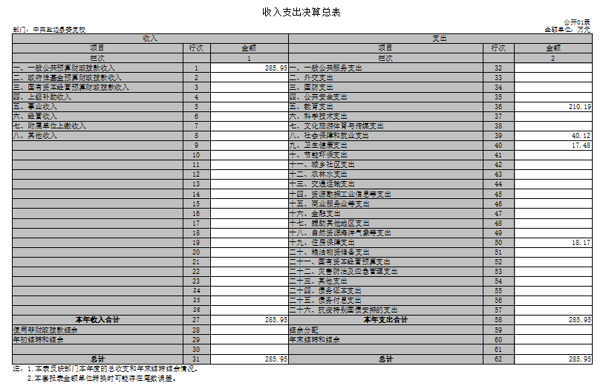

二、收入决算表
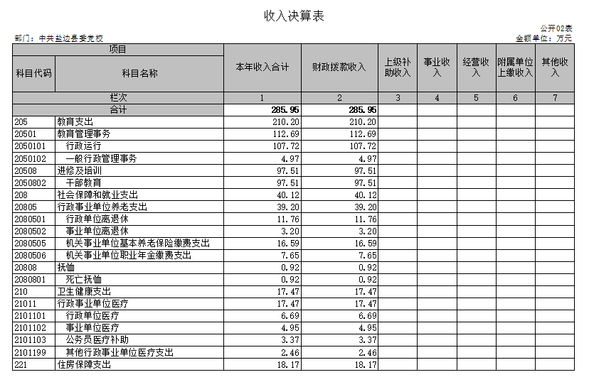

三、支出决算表
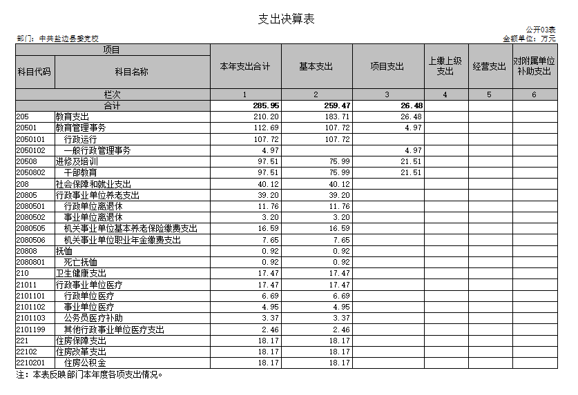

四、财政拨款收入支出决算总表
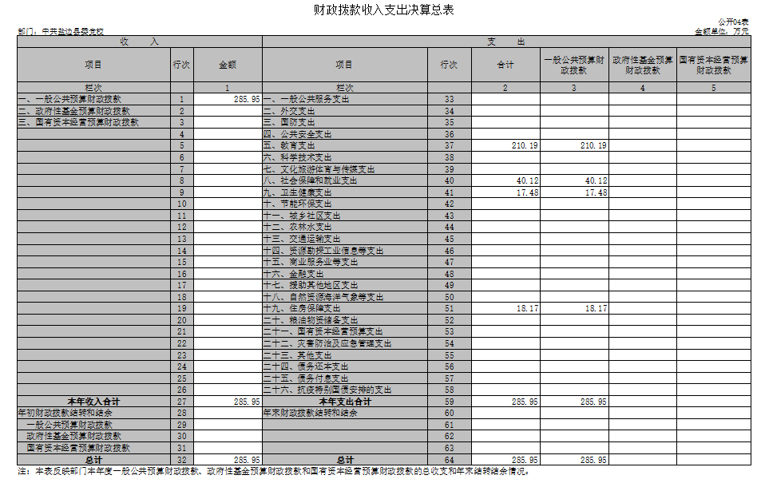
五、财政拨款支出决算明细表
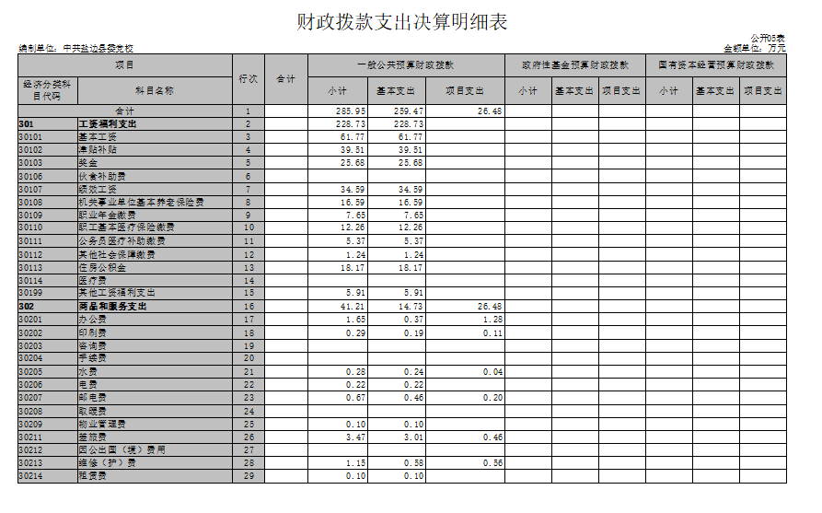
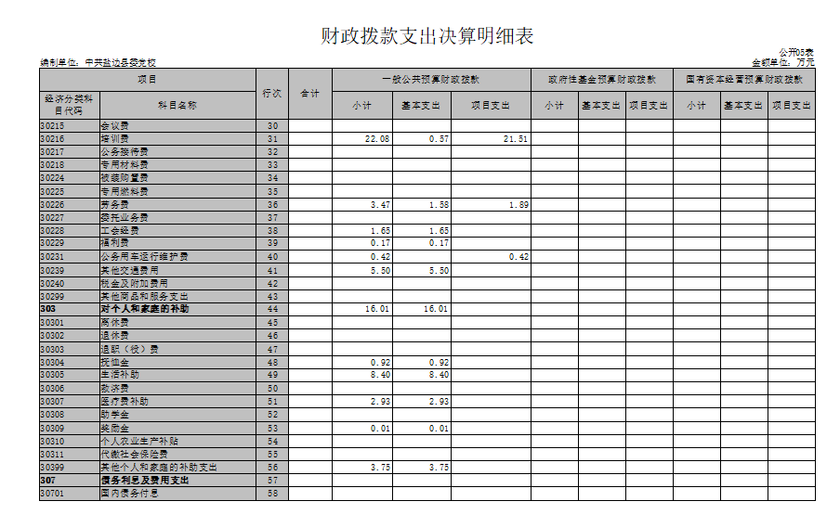
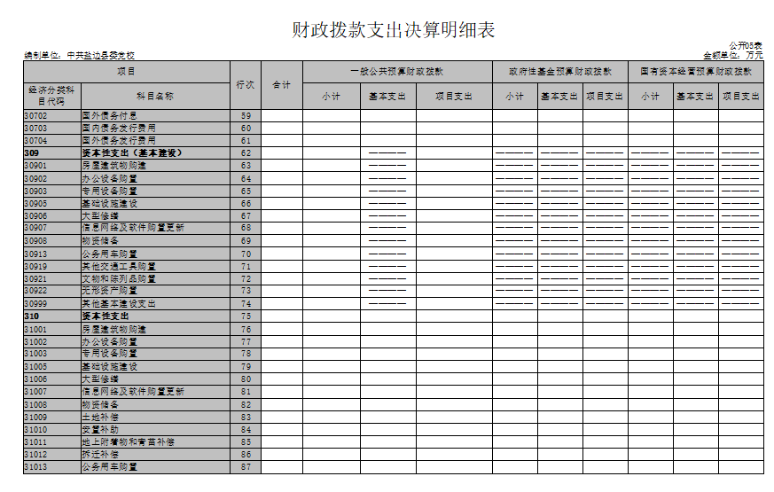
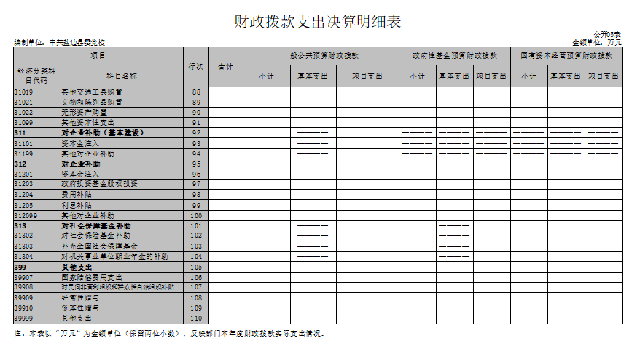

六、一般公共预算财政拨款支出决算表
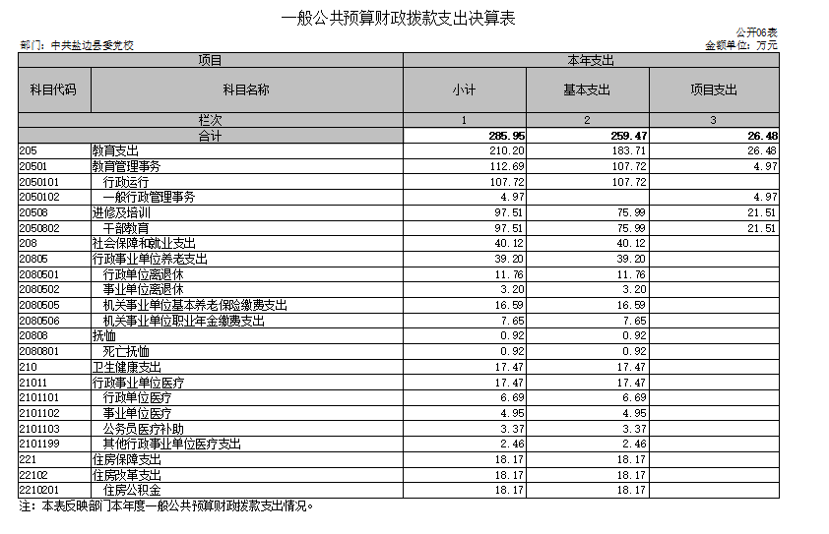
七、一般公共预算财政拨款支出决算明细表
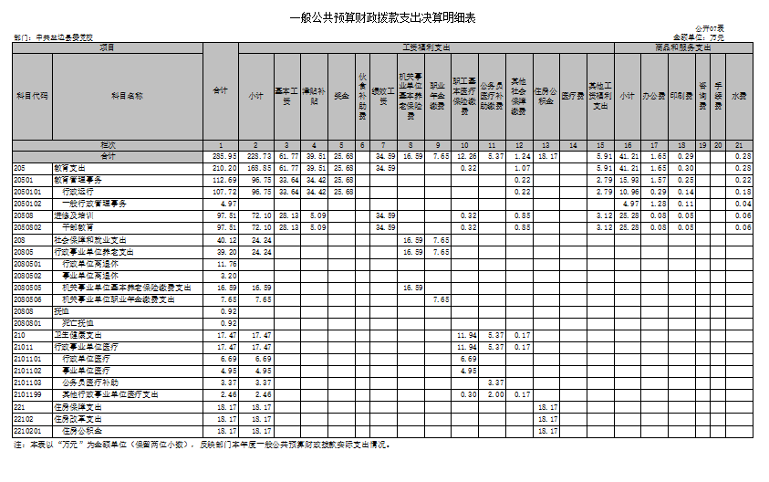

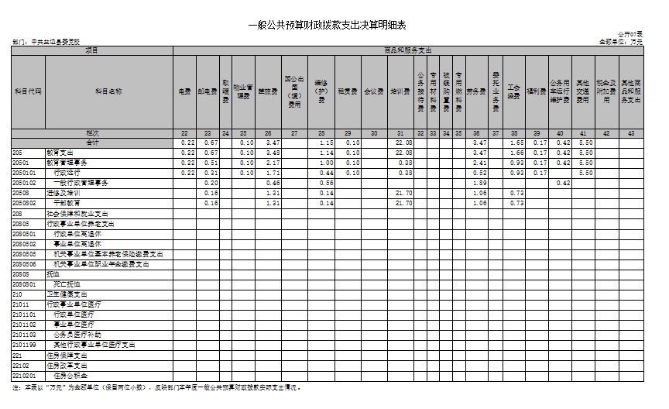

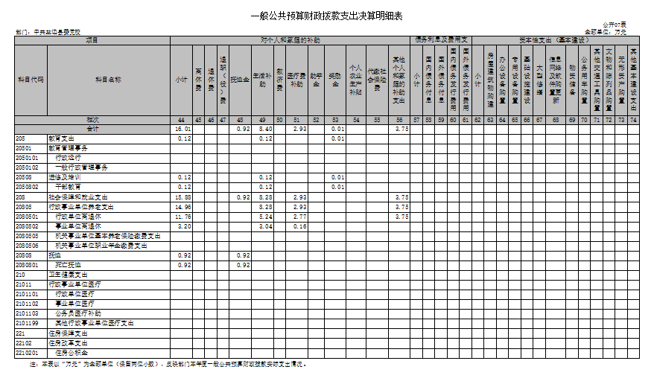

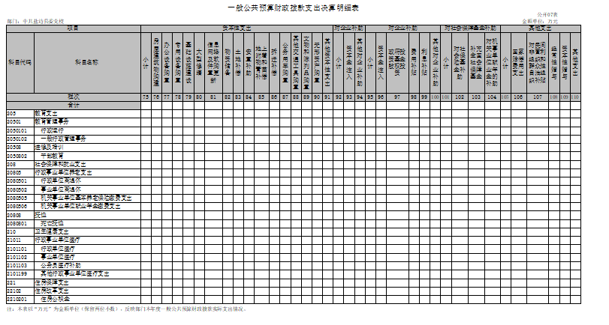

八、一般公共预算财政拨款基本支出决算表
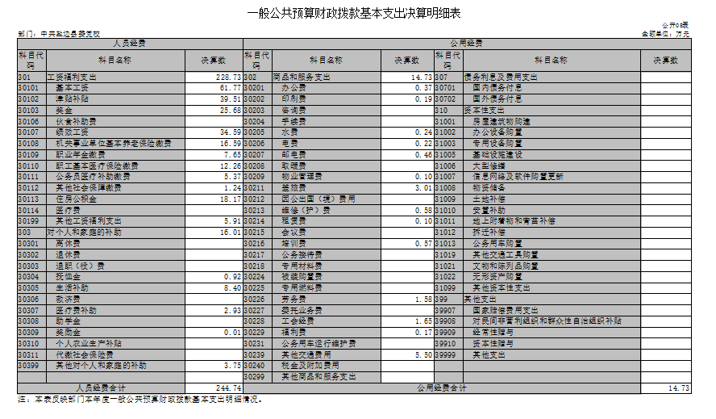

九、一般公共预算财政拨款项目支出决算表
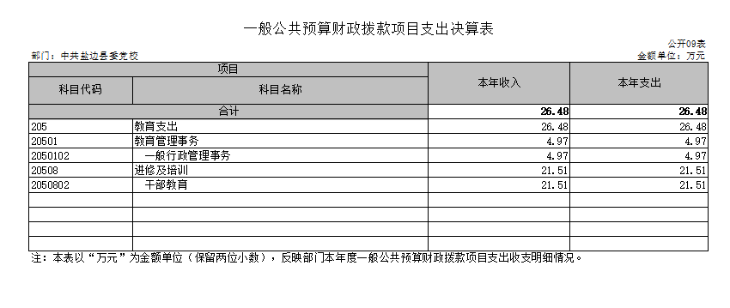

十、政府性基金预算财政拨款收入支出决算表
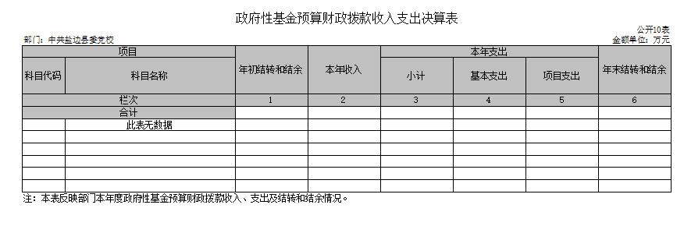

十一、国有资本经营预算财政拨款收入支出决算表
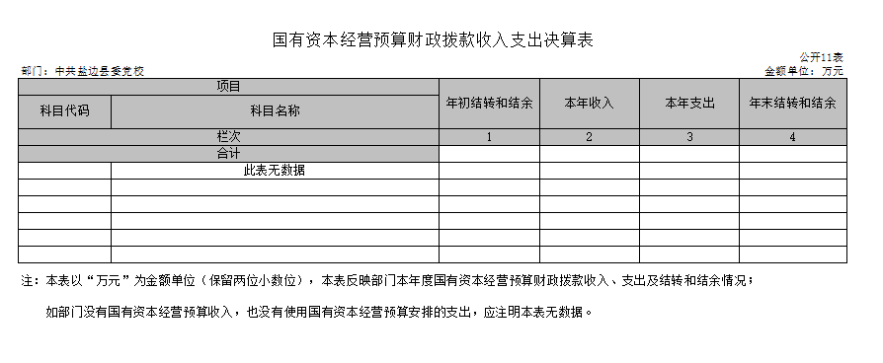

十二、国有资本经营预算财政拨款支出决算表
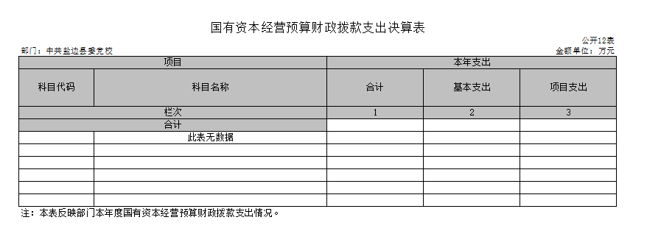

十三、财政拨款“三公”经费支出决算表
